

№81,21 кастрычніка, 2017 года

Ад бульбы да карпа

У мінулую суботу ўСянне прайшоў восеньтскі сельскагаспадарчы кірмаш. Гандлёвыя кропкі размясцілміся ў цэнтральнай частцы горада. А першых пакупнікоў прадаўцы пачалі вітаць ужо ў пачатку дзявятай годзіны раніцы.

Як заўжды, вылікая чарга назіралася ля палаткі з мяснымі вырабамі ад СУП “Саўгас імя Машэрава”. Шмат жадаючых было набыць і рыбу. Яе продыж здзяйснялі ІП “Вільчынскі” і СФГ “Севастопальскае”. Гандляры прапаноўвалі вялікі асартымент як свежазамарожанай, так і жывой рыбы. Актыўна запасалася насельніцтва і вітаміннай прадукцыяй – бульбай, морквай, цыбуляй, буракамі і капустай. Вялікімі партыямі раскуплівалі ячмень, пшаніцу, авёс і жыта, якія прапаноўвалі насельніцтву сельскагаспадарчыя арганізацыі раёна.

Сенненская школа-інтэрнат для дзяцей-сірот і дзяцей, якія засталіся без апекі бацькоў, традыцыйна прывезла на кірмаш сувенірныя вырабы арт-майстэрні “Чараўніца”, прадметы мэблі і інтэр’еру. Але на ўра разышлася ўсё ж такі бульба. Як падзяліўся адзін з прадстаўнікоў установы, усяго за некалькі гадзін удалося прадаць дваццаць мяшкоў беларускага “хлеба”.

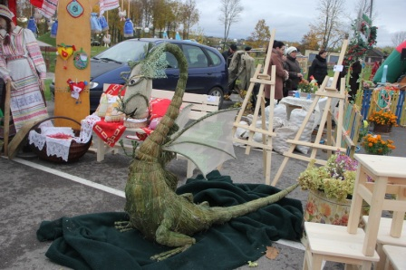

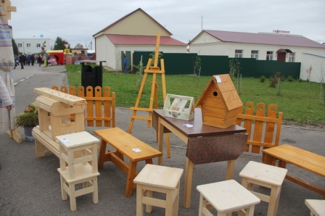

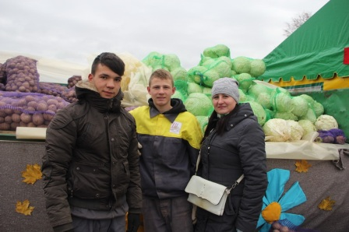

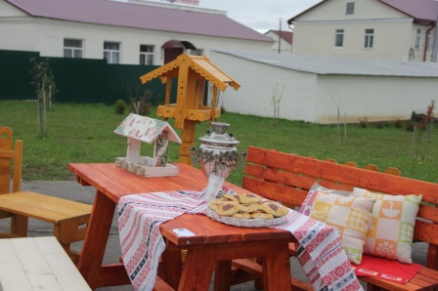

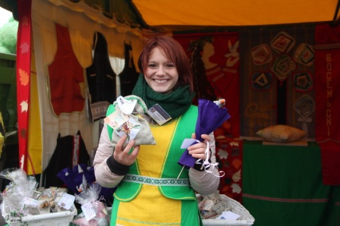

А каб прадаўцы і спажыўцы не сумавалі, для іх спявалі мясцовыя самадзейныя артысты. Як паведаміла голоўны спецыяліст аддзела эканомікі Сенненскага райвыканкама Інэса Гардзецкая, усяго ў кірмашы ўдзельнічала каля трыццаці суб’ектаў гаспадарання.

Ганна Корсакава. Фота аўтара

